**作 者 推 荐**

**“近二十年来，彼得·梅尔以其在法国南部的奇遇，持续为美食爱好者、法国文化爱好者和旅行梦想家带来乐趣。”**

**——《纽约时报书评》**

**作者简介：**



**彼得·梅尔（Peter Mayle）**出生于英国布莱顿，并在寄宿学校就读多年，后随因外交部调派而移居巴巴多斯的父亲离开英国。他16岁时辍学，进入壳牌公司接受培训，随后进入广告行业，从文案撰写起步。在广告界取得近15年的成功后，他决定全身心投入写作。

梅尔的写作生涯始于一系列面向儿童和成人的实用指南，同时还出版了两本儿童故事集，讲述住在冰箱里的小精灵奇利·比利的冒险经历。

然而，真正令他声名大噪的，是他在1989年出版的《普罗旺斯的一年》。两年前，他从英国德文郡搬至法国普罗旺斯，希望专注于小说创作，却意外写出了这本全球畅销书，也重新定义了旅行文学的风格。在书中，他以幽默且充满感情的笔触记录了自己和妻子珍妮适应法国生活的种种挑战。此后多年，他又陆续创作了多部关于普罗旺斯及其风土人情（包括美食）的作品。

此外，梅尔还创作了多部独立小说，其中包括《美好的一年》（后由雷德利·斯科特改编为电影），以及四本轻松幽默的侦探小说，主角为山姆·列维特。2002年，彼得·梅尔因对法国文化的贡献被授予法国荣誉军团骑士勋章。

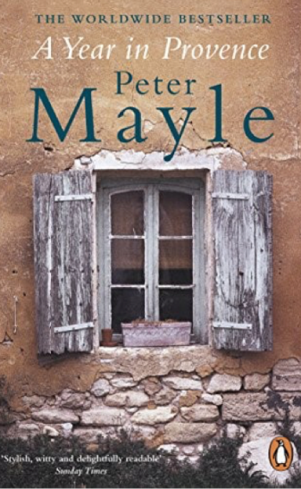

**中文书名：《普罗旺斯的一年》**

**英文书名：A YEAR IN PROVENCE**

**作 者 ：Peter Mayle**

**出 版 社 ：Penguin**

**代理公司：PFD/ ANA/Enya**

**页     数 ：224页**

**出版时间：2000年7月**

**代理地区：中国大陆、台湾**

**审读资料：电子稿**

**类     型 ：随笔/旅行游记**

**内容简介：**

**这本畅销且备受喜爱的经典回忆录，讲述了一对英国夫妇在法国乡村生活的美好体验，这是一场令人无法抗拒的幽默与温情的盛宴。**

彼得·梅尔和他的妻子做了许多人只敢想象的事情——他们让自己长久以来的异国生活梦想成真：他们放下顾虑，在吕贝隆山谷买下了一座拥有两百年历史的农舍，开启了崭新的生活。

这一年从一场马拉松式的午餐开始，伴随着无数美食盛宴，他们也经历了乡村生活中意想不到的、有时甚至令人捧腹的奇遇。从练习当地口音，到探索滚球与山羊赛跑的奥秘，普罗旺斯乡间的所有朴实乐趣，都在这部迷人的作品中生动呈现。

《普罗旺斯的一年》，雅致而幽默，记录了梅尔隐居乡野第一年的闲情逸趣和悠然自在，传递出一种豁然安宁的生活态度。作品一出版便获好评如潮，后被译成40种文字，销售600万册，“普罗旺斯”由此成为闲适生活的代名词。

**媒体评论：**

“彼得·梅尔在1989年出版《普罗旺斯的一年》时，可能是单枪匹马地引发了美国和英国对法国普罗旺斯地区的狂热。他幽默细腻的描述赋予这个地方更多生机。”

——《普罗维登斯日报》

“他证实了白日梦可以成真……梅尔有胆量做了许多人只敢白日做梦的事情：跑到了一个天堂。”

——《图书馆杂志》

“这个时代最成功和最有影响力的回忆录作家之一……[梅尔的著作]不仅激励人们探索法国乡村，还鼓励旅行者以不同的方式探索世界。”

——《多伦多星报》

“即使在严肃庄严的时刻，梅尔依然保持俏皮幽默。”

——《华尔街日报》

“尽管梅尔能够写出令人垂涎的布列塔尼海鲜杂烩的描述，但吸引读者的始终是他对人、社区和普罗旺斯生活方式的深情描绘。”

—— 《书页杂志》

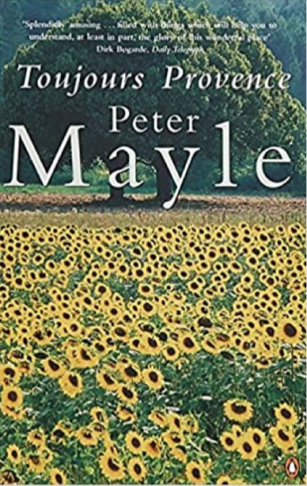

**中文书名：《永远的普罗旺斯》**

**英文书名： Toujours Provence**

**作 者 ：Peter Mayle**

**出 版 社 ：Penguin**

**代理公司：PFD/ ANA/Enya**

**页     数 ：256页**

**出版时间：2001年6月**

**代理地区：中国大陆、台湾**

**审读资料：电子稿**

**类     型 ：随笔/旅行游记**

**内容简介：**

**畅销书《普罗旺斯的一年》作者再次带来法式田园生活的美妙篇章**

彼得·梅尔在《普罗旺斯的一年》出版之后，再次为我们奉上一本充满幽默、优美（且令人垂涎）的作品，继续描绘他在普罗旺斯的生活。这本书讲述了只有真正生活在那里的人才会知道的故事——比如在自家花园挖掘时意外发现金币，或是在公路餐馆享受奢华盛宴。同时，书中还塑造了一群令人印象深刻的人物：曾经失势的宪兵、总是考验当地人耐心的夏日游客，以及那只性格直率的狗“男孩”。

《永远的普罗旺斯》是一幅温暖人心的画卷，在这里，即使无法真正“远离尘嚣”，也一定能收获一段美妙的时光。

**媒体评论：**

“令人愉悦” ——《华盛顿邮报》

“倒上一杯马可酒，靠在最舒适的椅子上，享受一个美妙的普罗旺斯之年。” ——乔治·朗

“引人入胜、风趣幽默、充满感激之情。” ——《纽约时报书评》

“风格优雅，妙趣横生，令人爱不释手。” ——《星期日泰晤士报》

“我真的很喜欢这本书。” ——朱莉娅·查尔德

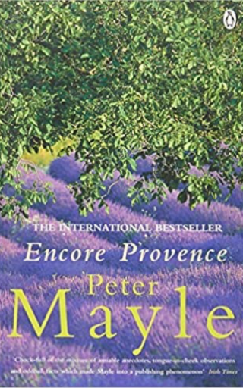**中文书名：《重返普罗旺斯》**

**英文书名： ENCORE Provence**

**作 者 ：Peter Mayle**

**出 版 社 ：Penguin**

**代理公司：PFD/ ANA/Enya**

**页     数 ：256页**

**出版时间：2000年7月**

**代理地区：中国大陆、台湾**

**审读资料：电子稿**

**类     型 ：随笔/旅行游记**

**内容简介：**

**彼得·梅尔最令人愉悦的普罗旺斯探寻之旅**

彼得·梅尔重返法国，尽情享受普罗旺斯的美好，抛开胆固醇的烦恼、电话购物的便利、加州葡萄酒的诱惑，以及因离开太久而产生的各种忧虑。

在《重返普罗旺斯》中，梅尔为我们揭开松露贸易的神秘面纱，带来一场关于香水的嗅觉盛宴，探索鹅肝两千年的基因影响，并讲述一起堪比精彩小说的小镇谋杀案。此外，他还分享了最新的普罗旺斯美食指南：哪里能找到最优质的蜂蜜、奶酪，或最迷人的乡村旅馆。

这本书充满诗意，见解深刻，细节生动，让人沉醉于普罗旺斯的风情——无论是田野间弥漫的百里香香气，还是一场悠闲午餐的美妙，都足以令人心生向往。

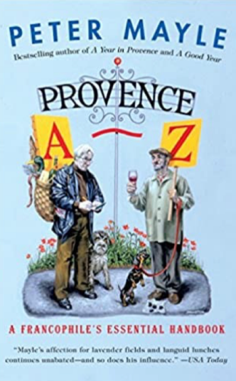

**中文书名 ：《关于普罗旺斯的一切》**

**英文书名: Provence a-z: a FRANCOPHILE’S ESSENTIAL HANDBOOK (VINTAGE DEPARTURES)**

**作 者 ：Peter Mayle**

**出 版 社 ：Penguin**

**代理公司：PFD/ ANA/Enya**

**页     数 ：305页**

**出版时间：2008年12月**

**代理地区：中国大陆、台湾**

**审读资料：电子稿**

**类     型 ：随笔/旅行游记**

**内容简介：**

普罗旺斯爱好者的终极“字典”——彼得·梅尔的私人精选

彼得·梅尔亲自挑选了他最感兴趣、最奇妙、最美味，或是最具趣味性的普罗旺斯美食、风俗与词汇，汇聚成这本独特的指南。

尽管按照字母A到Z排列，这本书远非一本传统的参考工具。作为畅销书《普罗旺斯的一年》的作者，梅尔在170多个条目中，探讨了从建筑到“zingue-zingue-zoun”（一种用当地方言形容小提琴声的词汇）等广泛主题。当然，他也少不了谈论美食与美酒：玫瑰红酒、松露、橄榄、甜瓜、马赛鱼汤，甚至包括传说中“毒死”了一位罗马皇帝的奶酪，以及治疗消化不良的妙方。

《关于普罗旺斯的一切》这本书是彼得·梅尔忠实读者的又一大福利，也是任何一本普罗旺斯乃至法国旅行指南的完美补充。

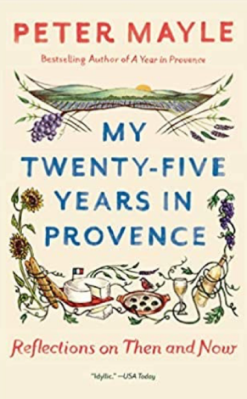**中文书名 ：《我在普罗旺斯美好的25年》**

**英文书名： My Twenty-Five Years in Provence: Reflections on Then and Now**

**作 者 ：Peter Mayle**

**出 版 社 ：Penguin**

**代理公司：PFD/ ANA/Enya**

**页     数 ：305页**

**出版时间：2018年6月**

**代理地区：中国大陆、台湾**

**审读资料：电子稿**

**类     型 ：文学小说**

**内容简介：**

**彼得·梅尔的最后一封情书——献给他的普罗旺斯时光**

自彼得·梅尔与妻子珍妮毅然离开英国，跨越英吉利海峡定居法国后，他们从未回头。在这本书中，这位深受喜爱的《在普罗旺斯的一年》作者向自己在法国生活的种种美好致敬——充满魅力的村庄风貌、令人难忘的田园风光、悠久的历史底蕴。

他歌颂法式咖啡馆，并列出自己最钟爱的几家；推荐他心目中最美的村庄、最出色的餐馆和最热闹的露天集市；回忆那些难以忘怀的美食盛宴。这是一本庆祝他在普罗旺斯生活二十五年的作品，记录了所学到的经验、见证的变迁。

在他的最后一部著作中，梅尔以一贯的温暖、风趣与幽默，精心撰写了一封献给他“第二故乡”的长情书。

2018年1月过世，《我在普罗旺斯美好的25年》是他最后一本著作。

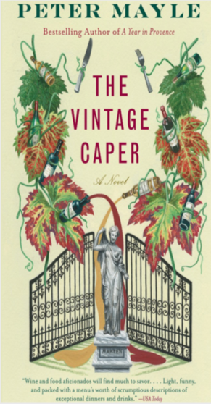**中文书名：《美酒疑案》**

**英文书名：THE VINTAGE CAPER**

**作 者 ：Peter Mayle**

**出 版 社 ：Quercus Books**

**代理公司：PFD/ ANA/Enya**

**页     数 ：240页**

**出版时间：2001年1月**

**代理地区：中国大陆、台湾**

**审读资料：电子稿**

**类     型 ：悬疑小说**

**内容简介：**

**《美酒疑案》——从好莱坞到马赛，一场美食与美酒交织的侦探之旅**

彼得·梅尔的小说带领读者踏上一场美味十足的冒险之旅，从好莱坞到马赛，途中尽是诱人的美食、美酒和妙趣横生的人物，再次展现了他作为法国美食与生活杰出记录者的非凡魅力。

故事始于洛杉矶一座豪华宅邸的酒窖，主人丹尼·罗斯是一名律师，同时也是一位葡萄酒收藏家。出于炫耀心理，他邀请《洛杉矶时报》撰写了一篇盛赞其珍贵酒藏的专题报道。不料，这篇文章却吸引了专业盗贼的目光，一场精心策划的葡萄酒大劫案随之发生。

此时，前律师、葡萄酒鉴赏家萨姆·莱维特受邀调查此案，追踪线索一路深入法国的波尔多与普罗旺斯。随着案件的抽丝剥茧，彼得·梅尔以他迷人的笔触，将法国的美酒、美食和风土人情展现得淋漓尽致，即便是最精通葡萄酒的行家，也能在这本书中学到一二。

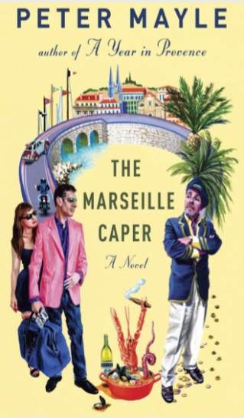

**中文书名：《马赛疑案》**

**英文书名：THE MARSEILLE CAPER**

**作 者 ：Peter Mayle**

**出 版 社 ：Knopf Doubleday Publishing**

**代理公司：PFD/ ANA/Enya**

**页     数 ：224页**

**出版时间：2013年2月**

**代理地区：中国大陆、台湾**

**审读资料：电子稿**

**类     型 ：悬疑小说**

**内容简介：**

**《马赛疑案》——美食、冒险与地产风云交织的南法之旅**

当风趣迷人的“侦探奇才”萨姆·莱维特结束了他在法国的上一场冒险时，他本以为自己不会那么快回到那片土地，尤其是当美丽的埃琳娜·莫拉莱斯在洛杉矶陪伴着他。然而，一份来自亿万富翁弗朗西斯·雷布尔的工作邀请，很快让萨姆和埃琳娜再次踏上前往阳光明媚的马赛之旅，展开一场刺激非凡的探险……当然，也少不了一系列精致美食的享受。

然而，随着对当地珍贵海滨地产的争夺愈演愈烈，萨姆作为雷布尔的代表，竟被卷入一场充满阴谋与危险的房地产角斗之中。

萨姆能否全身而退，享受另一碗美味的马赛鱼汤？所有答案尽在这场彼得·梅尔式的南法冒险狂欢中，一场令人愉悦、回味无穷的故事即将展开。

**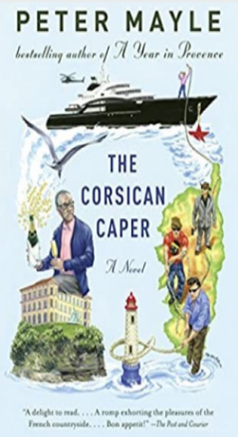中文书名：《科西嘉疑案》**

**英文书名：THE CORSICAN CAPER**

**作 者 ：Peter Mayle**

**出 版 社 ：Knopf Doubleday Publishing**

**代理公司：PFD/ ANA/Enya**

**页     数 ：176页**

**出版时间：2014年5月**

**代理地区：中国大陆、台湾**

**审读资料：电子稿**

**类     型 ：悬疑小说**

**内容简介：**

**《科西嘉疑案》——美食、阴谋与惊险交织的南法冒险**

当亿万富翁弗朗西斯·雷布尔与一位俄罗斯大亨产生冲突时，他很幸运地能获得朋友萨姆·莱维特和埃琳娜·莫拉莱斯的帮助，并能伸出援手。如今，萨姆必须再次发挥他的机智和胆识，穿梭于雇佣兵、职业杀手和黑手党的世界，与这场“俄罗斯式外交”周旋，以防雷布尔成为下一个目标。

然而，即使面临危险，萨姆和埃琳娜依旧不忘享受南法的美食与美景。但随着调查的深入，萨姆意识到，雷布尔可能并不是唯一身陷险境的人……

充满巧妙转折、迷人风光与令人垂涎的美食插曲，《科西嘉疑案》是彼得·梅尔式冒险的极致典范，带你踏上一场惊险而愉悦的南法之旅。



**中文书名：《钻石疑案》**

**英文书名：THE DIAMOND CAPER**

**作 者 ：Peter Mayle**

**出 版 社 ：Knopf Doubleday Publishing**

**代理公司：PFD/ ANA/Enya**

**页     数 ：224页**

**出版时间：2016年7月**

**代理地区：中国大陆、台湾**

**审读资料：电子稿**

**类     型 ：悬疑小说**

**内容简介：**

**《钻石疑案》——奢华、盗窃与普罗旺斯的阳光风情**

当里维埃拉名媛的钻石被盗，而这一案件只是法国一系列看似毫无关联、却愈发猖獗的珠宝劫案之一时，彼得·梅尔笔下的风流侦探萨姆·莱维特与他的搭档埃琳娜·莫拉莱斯很快介入调查。

在这些“完美犯罪”中，萨姆察觉到一位真正的高手正在操控一切。然而，随着他们深入追查，危险也逐渐逼近，追寻真相的代价远比他们想象的更大。

但即使在惊险刺激的调查过程中，生活仍然充满美好——他们要翻新一座房子，品味清爽的玫瑰红酒，享受普罗旺斯夏季丰盛的美食盛宴。所有这些，让《钻石疑案》完美呈现彼得·梅尔一贯的阳光普罗旺斯冒险风格，为读者带来一场奢华又充满悬念的法式享受。

**感谢您的阅读！**

**请将反馈信息发至：版权负责人**

**Email**：[Rights@nurnberg.com.cn](mailto:Rights@nurnberg.com.cn" \t "_blank)

安德鲁·纳伯格联合国际有限公司北京代表处

北京市海淀区中关村大街甲59号中国人民大学文化大厦1705室, 邮编：100872

电话：010-82504106, 传真：010-82504200

公司网址：[http://www.nurnberg.com.cn](http://www.nurnberg.com.cn/" \t "_blank)

书目下载：[http://www.nurnberg.com.cn/booklist\_zh/list.aspx](http://www.nurnberg.com.cn/booklist_zh/list.aspx" \t "_blank)

书讯浏览：[http://www.nurnberg.com.cn/book/book.aspx](http://www.nurnberg.com.cn/book/book.aspx" \t "_blank)

视频推荐：[http://www.nurnberg.com.cn/video/video.aspx](http://www.nurnberg.com.cn/video/video.aspx" \t "_blank)

豆瓣小站：[http://site.douban.com/110577/](http://site.douban.com/110577/" \t "_blank)

新浪微博：[安德鲁纳伯格公司的微博\_微博 (weibo.com)](https://weibo.com/1877653117/profile?topnav=1&wvr=6" \t "_blank)

微信订阅号：ANABJ2002

